В. Чаплина «Питомцы зоопарка»
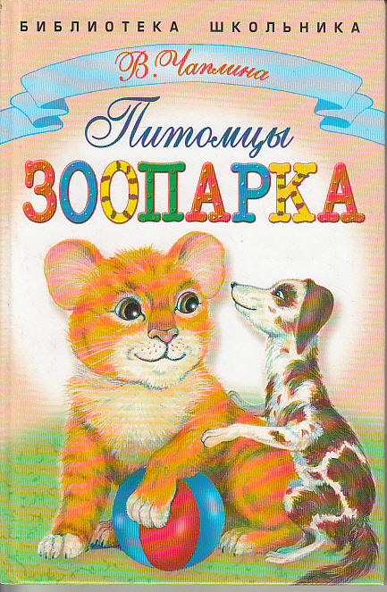
Известная детская писательница Вера Чаплина увлекательно рассказывает о своих воспитанниках — о львице Кинули, выросшей в городской квартире, о волчонке Арго, ставшим кинозвездой, о хитром лисенке Куцем, который умудрялся убегать из любой клетки, о могучем и коварном слоне Шанго, о свирепом тигре Раджи и его верной подруге — тигрице Баядерке, о Фомке — маленьком белом медвежонке, прилетевшим из Арктики в Москву на самолете, и о многих других животных — питомцах Московского Зоопарка.

Читать книгу - https://booksbunker.com/vera_chaplina/72619/1.html
Слушать книгу - https://knigavuhe.ru/book/pitomcy-zooparka/
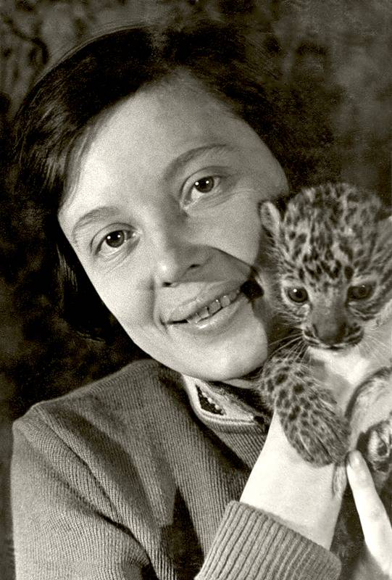
Вера Чаплина ходила в зоопарк и в кружок юных биологов. Кружком руководил профессор Мантейфель. Вера вела научную работу, выкармливала животных и организовала площадку для молодняка. Это было новаторством, эксперимент воспитания на одной площадке детёнышей разных животных вызывал огромный интерес зрителей. Чаплина отдала работе в зоопарке более 30 лет. В 1937 году она стала заведующей секцией хищников. В 1941 году она получила благодарность как ударница зоопарка. В эвакуации сотрудники зоопарка самоотверженно сражались за жизнь питомцев.
Биография Веры Чаплиной - http://chtoby-pomnili.net/875-875.html
Читать рассказы писательницы - https://skazkibasni.com/vera-chaplina

